**บทที่ 4**

**ผลการดําเนินโครงงาน**

จากการดําเนินงานพัฒนาระบบสารสนเทศเพื่อการติดตามงานกรณีศึกษา ฝ่ายวิชาการ คณะบริหารธุรกิจกรณีศึกษา มีผลของการพัฒนาระบบ ดังนี้

**4.1 ผลการออกแบบฐานข้อมูล**

ผลการออกแบบฐานข้อมูล สามารถแสดงได้ตามรูปแบบต่าง ๆ ดังข้อมูลต่อไปนี้โดยข้อมูลใน ระบบที่กําลังศึกษาอยู่ จะเน้นไปถึงข้อมูลและกลุ่มข้อมูลที่สามารถยอมรับเข้ากับระบบสารสนเทศเพื่อการติดตามงานกรณีศึกษา ฝ่ายวิชาการ คณะบริหารธุรกิจกรณีศึกษา มีการออกแบบฐานข้อมูล แสดงดังตารางที่ 4.1

**ตารางงานที่ 4.1** ชื่อตาราง user

|  |  |  |  |  |  |
| --- | --- | --- | --- | --- | --- |
| **Find Name** | **Description** | **Type** | **Size** | **KeyStatus** | **Reference** |
| user_id | รหัสผู้ใช้งาน | int | 11 | PK |  |
| firstname | ชื่อ | varchar | 200 |  |  |
| lastname | นามสกุล | varchar | 200 |  |  |
| email | อีเมล | varchar | 200 |  |  |
| password | รหัสผ่าน | varchar | 20 |  |  |
| role_id | ตำแหน่ง | int | 30 | FK | position |
| avatar | รูปภาพ | varchar | 255 |  |  |
| date_created | วันที่สร้าง | timestamp |  |  |  |

**ตารางงานที่ 4.2** ชื่อตาราง task_list

|  |  |  |  |  |  |
| --- | --- | --- | --- | --- | --- |
| **Find Name** | **Description** | **Type** | **Size** | **KeyStatus** | **Reference** |
| task_id | รหัสงาน | int | 30 | PK |  |
| name_tasklist | ชื่องาน | varchar | 255 |  |  |
| description_task | คำอธิบายงาน | varchar | 200 |  |  |
| status_task | สถานะงาน | tinyint | 2 |  |  |
| strat_date_task | วันเริ่มงาน | datetime | 20 |  |  |
| end_date_task | วันสิ้นสุดงาน | datetime | 30 |  |  |
| project_id | รหัสโปรเจค | int | 30 |  |  |
| user_id | รหัสผู้ใช้งาน | int | 30 | FK | user |
| progress_task | ความคืบหน้างาน | float |  |  |  |

**ตารางงานที่ 4.3** ชื่อตาราง [project_list](http://localhost/phpmyadmin/index.php?route=/sql&pos=0&db=finalproject&table=project_list)

|  |  |  |  |  |  |
| --- | --- | --- | --- | --- | --- |
| **Find Name** | **Description** | **Type** | **Size** | **KeyStatus** | **Reference** |
| project_id | รหัสหัวข้องาน | int | 30 | PK | project |
| user_id | รหัสผู้ใช้งาน | int | 30 | PK | user |

**ตารางงานที่ 4.4** ชื่อตาราง project

|  |  |  |  |  |  |
| --- | --- | --- | --- | --- | --- |
| **Find Name** | **Description** | **Type** | **Size** | **KeyStatus** | **Reference** |
| project_id | รหัสโปรเจค | int | 30 |  |  |
| name_project | ชื่อโปรเจค | varchar | 255 |  |  |
| description | คำอธิบายโปรเจค | text |  |  |  |
| status_1 | สถานะโปรเจค | tinyint | 2 |  |  |
| create_project | สร้างโปรเจค | timestamp |  |  |  |
| start_date | วันที่เริ่ม | datetime |  |  |  |
| end_date | วันสิ้นสุด | datetime |  |  |  |
| manager_id | ผู้สร้างงาน | int | 30 |  |  |
| status_2 | สถานะโปรเจค | int | 30 |  |  |
| id_jobtype | รหัสประเภทงาน | int | 30 | FK | job_type |
| progress_project | ความคืบหน้าโครงการ | float |  |  |  |

**ตารางงานที่ 4.5** ชื่อตาราง position

|  |  |  |  |  |  |
| --- | --- | --- | --- | --- | --- |
| **Find Name** | **Description** | **Type** | **Size** | **KeyStatus** | **Reference** |
| role_id | รหัสตำแหน่ง | int | 30 | PK |  |
| position_name | ชื่อตำแหน่ง | varchar | 200 |  |  |
| level | ระดับ | int | 30 |  |  |

**ตารางงานที่ 4.6** ชื่อตาราง job_type

|  |  |  |  |  |  |
| --- | --- | --- | --- | --- | --- |
| **Find Name** | **Description** | **Type** | **Size** | **KeyStatus** | **Reference** |
| id_jobtype | รหัสประเภทงาน | int | 11 | PK |  |
| name_jobtype | ชื่อประเภทงาน | varchar | 200 |  |  |
| status | สถานะงาน | tinyint | 2 |  |  |

**ตารางงานที่ 4.7** ชื่อตาราง file_item_task

|  |  |  |  |  |  |
| --- | --- | --- | --- | --- | --- |
| **Find Name** | **Description** | **Type** | **Size** | **KeyStatus** | **Reference** |
| file_item_task | รายการไฟล์งาน | int | 30 | PK |  |
| task_id | รหัสงาน | int | 30 | FK | task_list |
| filename_task | ชื่อไฟล์งาน | varchar | 255 |  |  |
| project_id | รหัสโปรเจค | int | 30 |  |  |

**ตารางงานที่ 4.8** ชื่อตาราง file_item_project

|  |  |  |  |  |  |
| --- | --- | --- | --- | --- | --- |
| **Find Name** | **Description** | **Type** | **Size** | **KeyStatus** | **Reference** |
| file_item_project | รายการไฟล์งาน | int | 30 | PK |  |
| project_id | รหัสโปรเจค | int | 30 | FK | project |
| filename | ชื่อไฟล์ | varchar | 255 |  |  |

**ตารางงานที่ 4.9** ชื่อตาราง file_item_details

|  |  |  |  |  |  |  |
| --- | --- | --- | --- | --- | --- | --- |
| **Find Name** | **Description** | **Type** | **Size** | | **KeyStatus** | **Reference** |
| file_details_id | รหัสรายละเอียดไฟล์ | int | 30 | | PK |  |
| project_id | รหัสโปรเจค | int | 30 | |  |  |
| task_id | รหัสงาน | int | 30 | |  |  |
| filename_details | ชื่อไฟล์รายละเอียด | varchar | 255 | |  |  |
| details_id | รหัสรายละเอียด | int | 30 | FK | | details |

**ตารางงานที่ 4.10** ชื่อตาราง details

|  |  |  |  |  |  |
| --- | --- | --- | --- | --- | --- |
| **Find Name** | **Description** | **Type** | **Size** | **KeyStatus** | **Reference** |
| details_id | รหัสรายละเอียด | int | 11 | PK |  |
| project_id | ชื่อโปรเจค | int | 11 |  |  |
| task_id | รหัสงาน | int | 11 | FK | task_list |
| comment | คอมเมนท์ | varchar | 255 |  |  |
| date_detalis | วันรายละเอียด | datetime |  |  |  |
| state_details | สถานะรายละเอียด | char | 1 |  |  |
| progress_details | ความคืบหน้ารายละเอียด | float |  |  |  |

**4.2 ผลการดําเนินงานโครงงาน**

ผลการพัฒนา ระบบสารสนเทศเพื่อการติดตามงานกรณีศึกษา ฝ่ายวิชาการ คณะบริหารธุรกิจกรณีศึกษา กล่าวถึงหน้าการใช้งานในส่วนหน้าเว็บไซต์โดยอธิบายตามภาพตัวอย่างแต่ละหน้า ประกอบดังนี้

4.2.1 ส่วนของ Admin

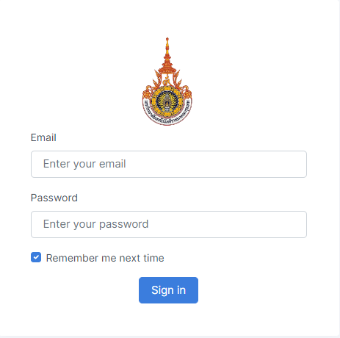

**ภาพที่ 4.1** หน้าเข้าสู่ระบบ

จากภาพที่ 4.1 เป็นหน้าจอแสดงการล็อคอินเข้าสู่ระบบ โดยการกรอกรหัสผู้ใช้งาน และ รหัสผ่าน เพื่อเข้าสู่ระบบเว็บไซต์

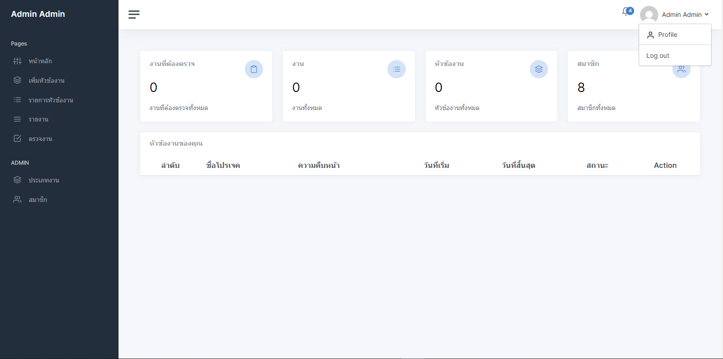

**ภาพที่ 4.2** หน้าหลักของ Admin

จากภาพที่ 4.2 เป็นหน้าหลักแสดงหลังจากผู้ดูแลระบบเข้าสู่ระบบ โดยหน้าหลักของเว็บไซต์ จะแสดงหน้าข้อมูลการมอบหมายงาน ติดตามงาน ส่งงาน สมาชิก มีแถบเมนูทางด้านซ้ายมือ และแถบมุมบนขวามือข้างล่างชื่อจะมีเมนูโปรไฟล์กับเมนูออกระบบ

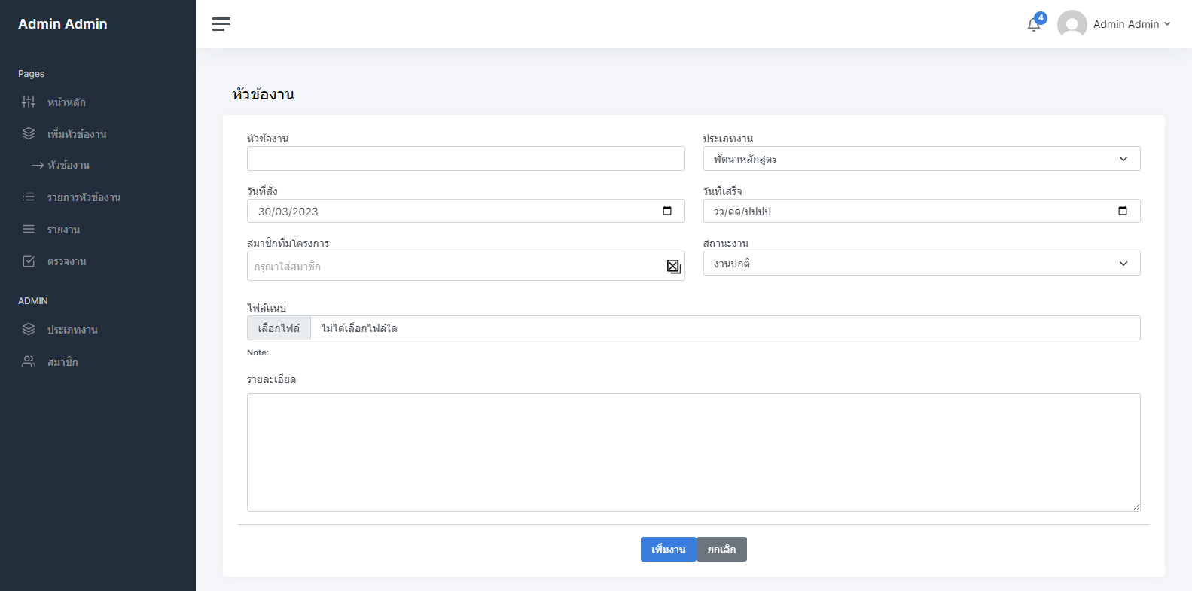

**ภาพที่ 4.3** หน้าเพิ่มหัวข้องานที่สร้าง

จากภาพที่ 4.3 เป็นหน้าการเพิ่มหัวข้องานโปรเจคมอบหมายให้คนอื่น

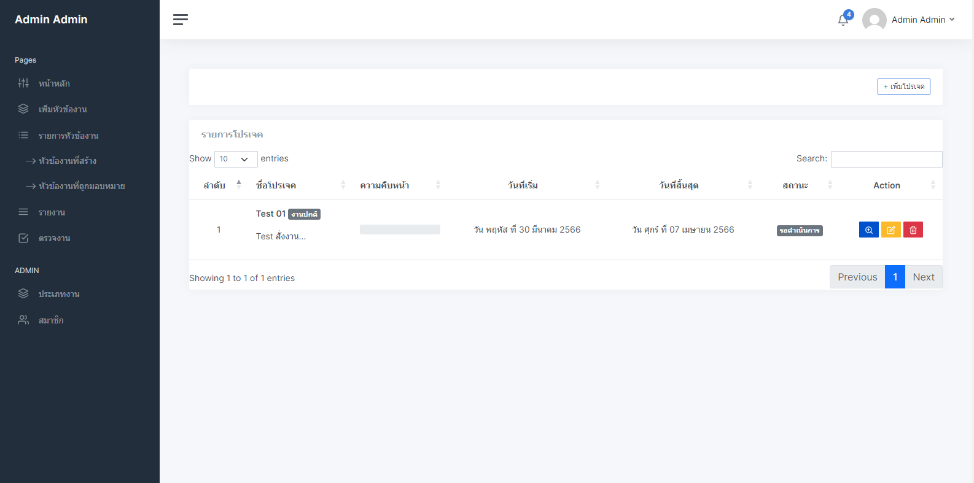

**ภาพที่ 4.4** หน้าหัวข้องานที่สร้าง

จากภาพที่ 4.4 หน้าหลักที่รวมหัวข้องานที่สร้างไว้ทั้งหมด สามารถดูรายละเอียด แก้ไข และลบหัวข้องานที่สร้างไว้ได้

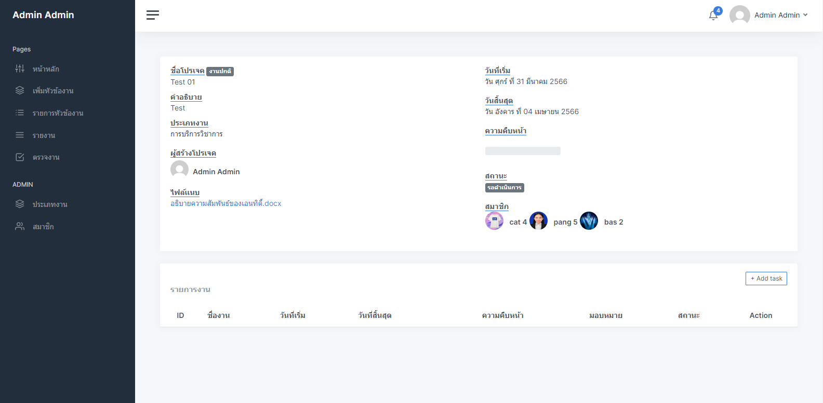

**ภาพที่ 4.5** หน้ารายละเอียดรายการโปรเจค

จากภาพที่ 4.5 ปุ่มรายละเอียด เพื่อดูรายละเอียดรายการโปรเจค

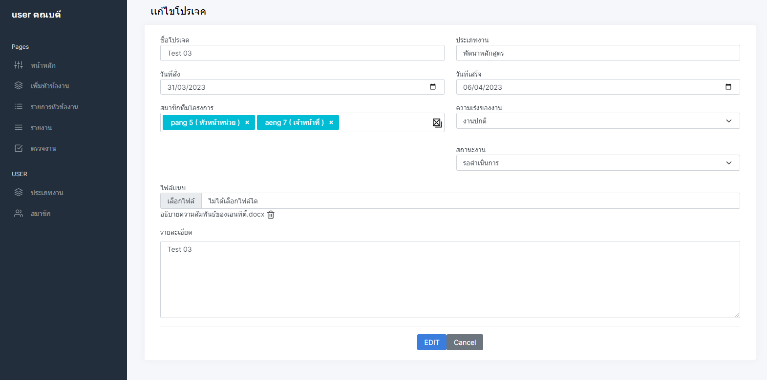

**ภาพที่ 4.6** หน้าแก้ไขรายละเอียด

จากภาพที่ 4.6 ปุ่มแก้ไขเป็นหน้าแก้ไขรายละเอียดโปรเจค สามารถทำการแก้ไขรายละเอียดโปรเจค

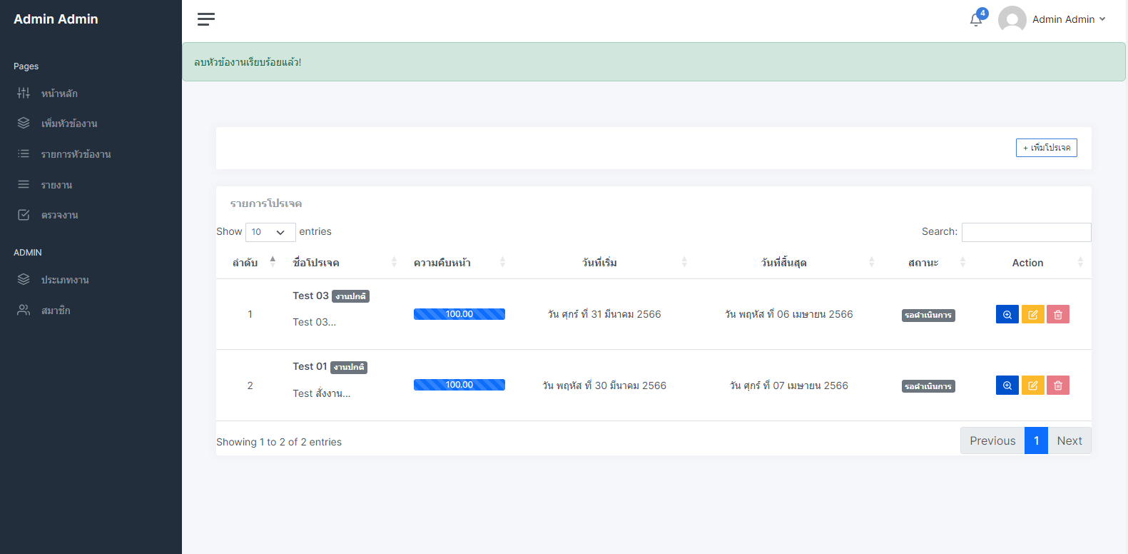

**ภาพที่ 4.7** หน้าลบหัวข้องาน

จากภาพที่ 4.7 ปุ่มลบ เพื่อทำการลบหัวข้องานที่สร้างไว้ได้

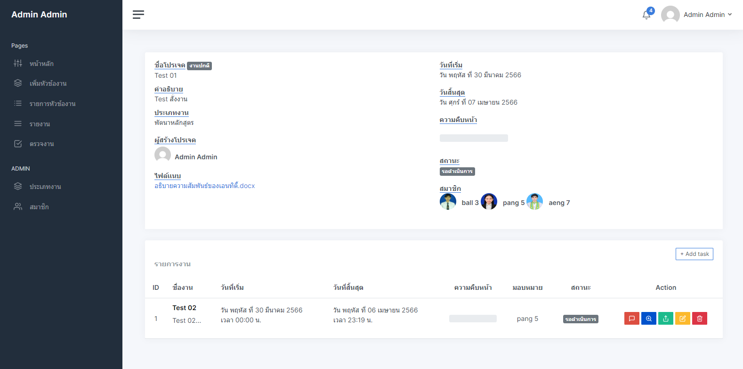

**ภาพที่ 4.8** หน้ารายละเอียดหัวข้องาน

จากภาพที่ 4.8 ปุ่มรายละเอียดเป็นหน้าแสดงรายละเอียดหัวข้องานที่มอบหมาย

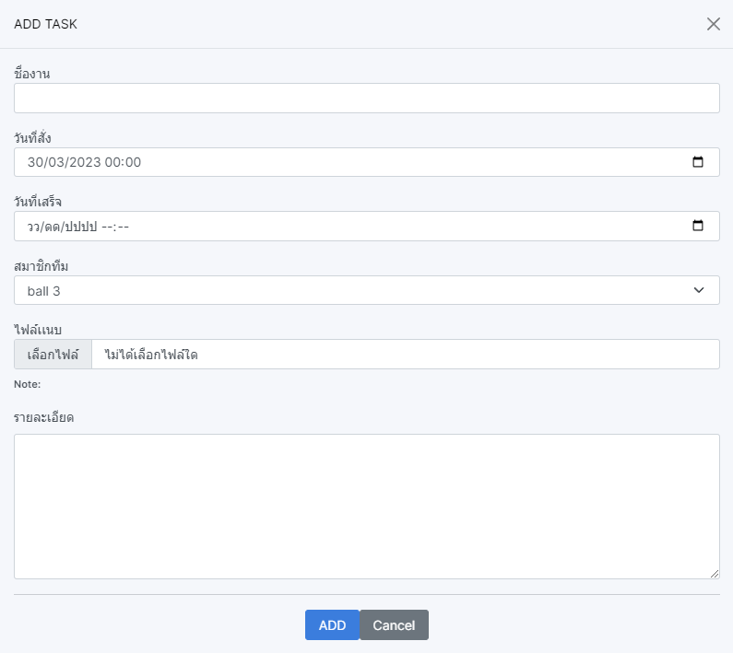

**ภาพที่ 4.9** ฟังก์ชั่นเพิ่มงาน

จากภาพที่ 4.9 ปุ่มเพิ่มรายการงาน สามารถเพิ่มรายการงาน

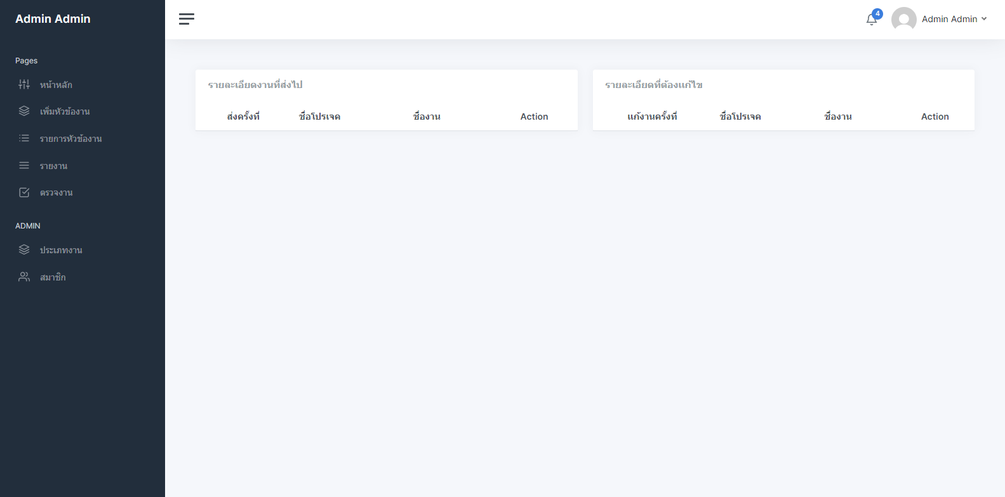

**ภาพที่ 4.10** ฟังก์ชั่นรายละเอียดงานที่ส่งไป

จากภาพที่ 4.10 ปุ่มรายละเอียดงานที่ส่งไป เพื่อทำการดูการแก้ไขในการส่งงาน

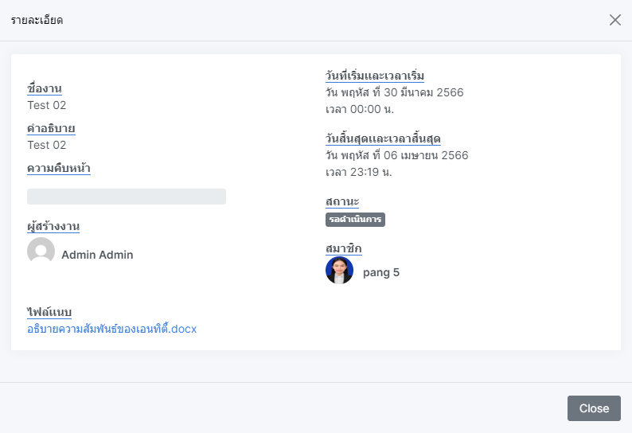

**ภาพที่ 4.11** หน้ารายละเอียด

จากภาพที่ 4.11 ปุ่มรายละเอียด เพื่อดูรายละเอียดงานที่มอบหมายไว้

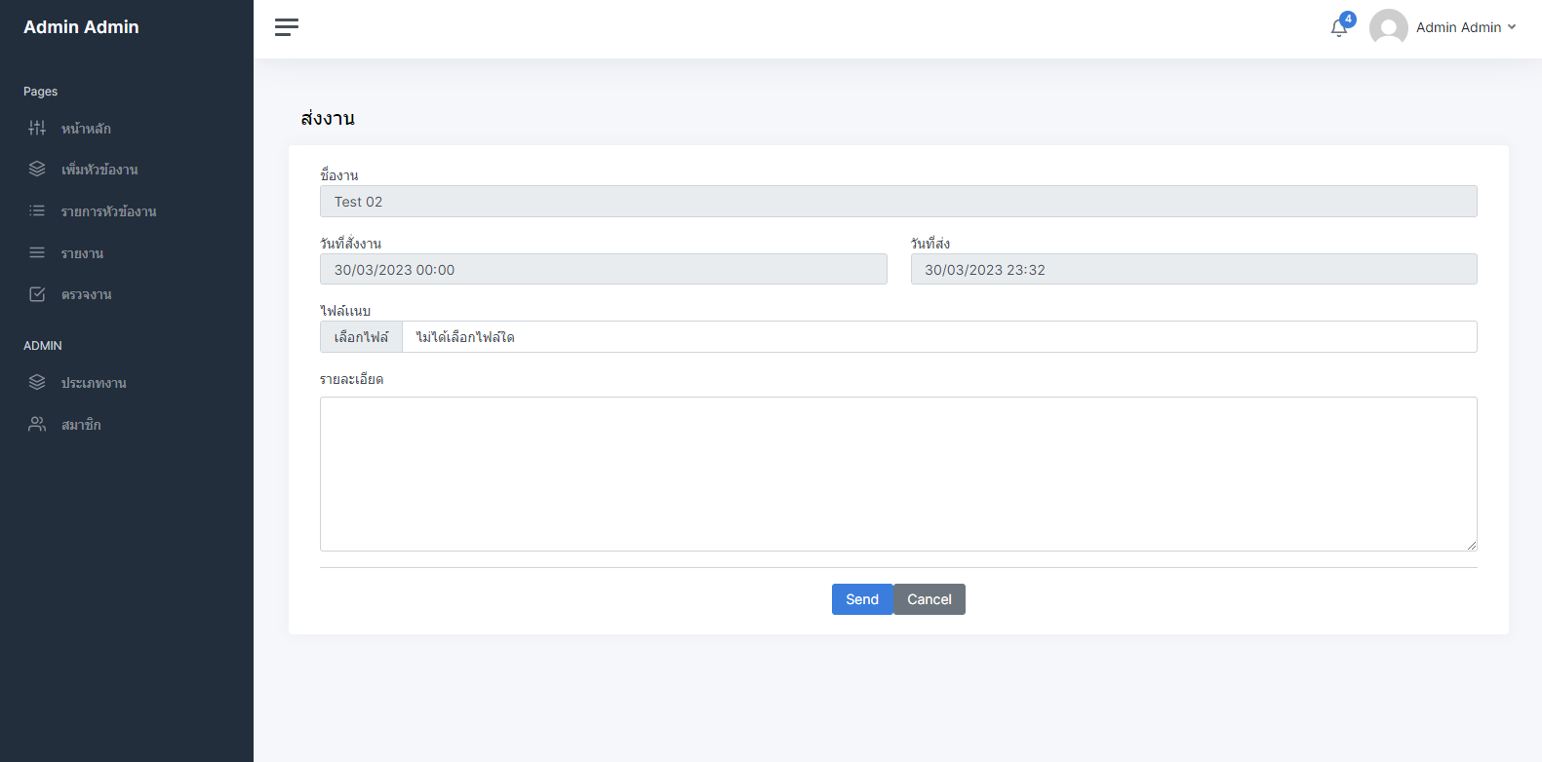

**ภาพที่ 4.12** หน้าส่งงาน

จากภาพที่ 4.12 ปุ่มส่งงาน เพื่อทำการส่งงานที่ได้มีการมอบหมายไว้ สามารถแนบไฟล์งานได้

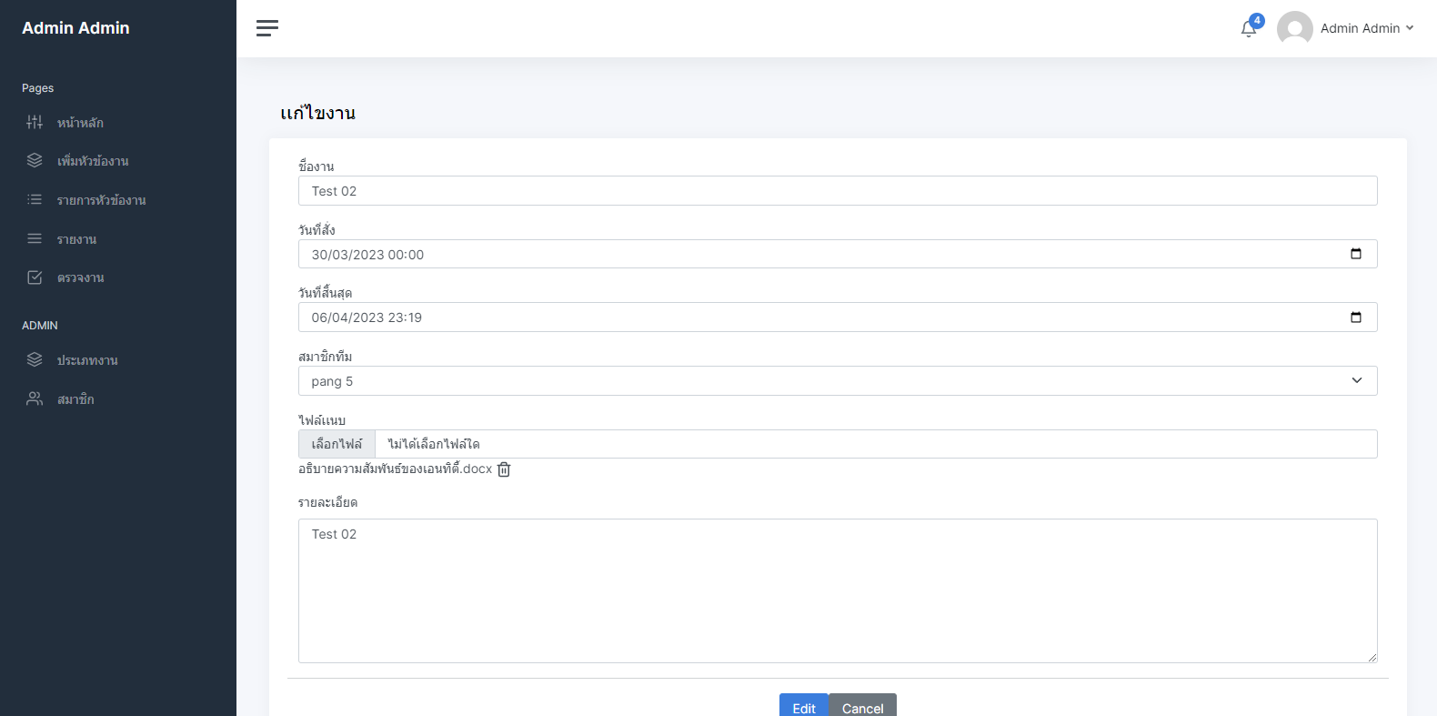

**ภาพที่ 4.13** หน้าแก้ไขงาน

จากภาพที่ 4.13 ปุ่มแก้ไข สามารถทำการแก้ไขรายการงานได้

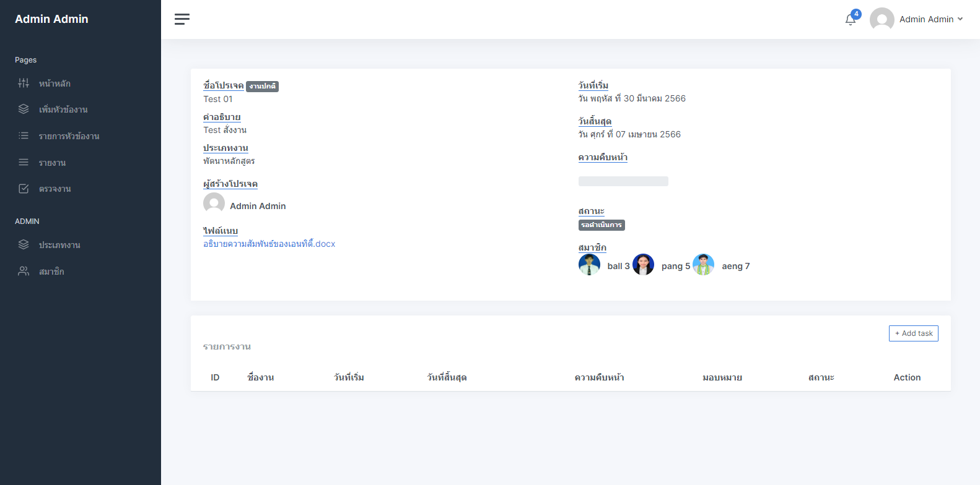

**ภาพที่ 4.14** หน้ายกเลิกรายการงาน

จากภาพที่ 4.14 ปุ่มยกเลิก สามารถยกเลิกรายการที่สร้างไว้ได้

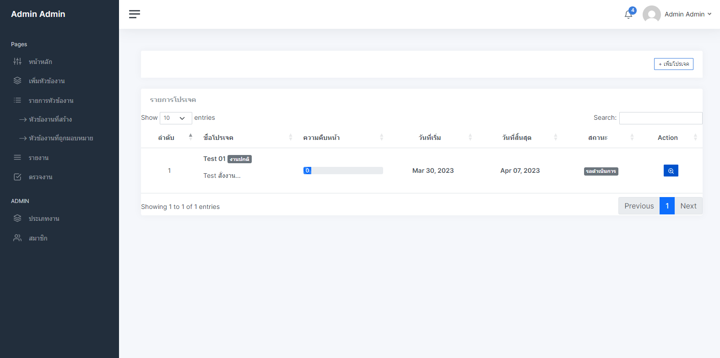

**ภาพที่ 4.15** หน้าหัวข้องานที่ถูกมอบหมาย

จากภาพที่ 4.15 เป็นหน้าหลักที่รวมหัวข้องานที่ถูกมอบหมายไว้ทั้งหมด สามารถทำการดูรายละเอียดหัวข้องานที่ถูกมอบหมายได้ ปุ่มรายละเอียด สามารถดูรายละเอียดหัวข้องานที่ถูกมอบหมายได้

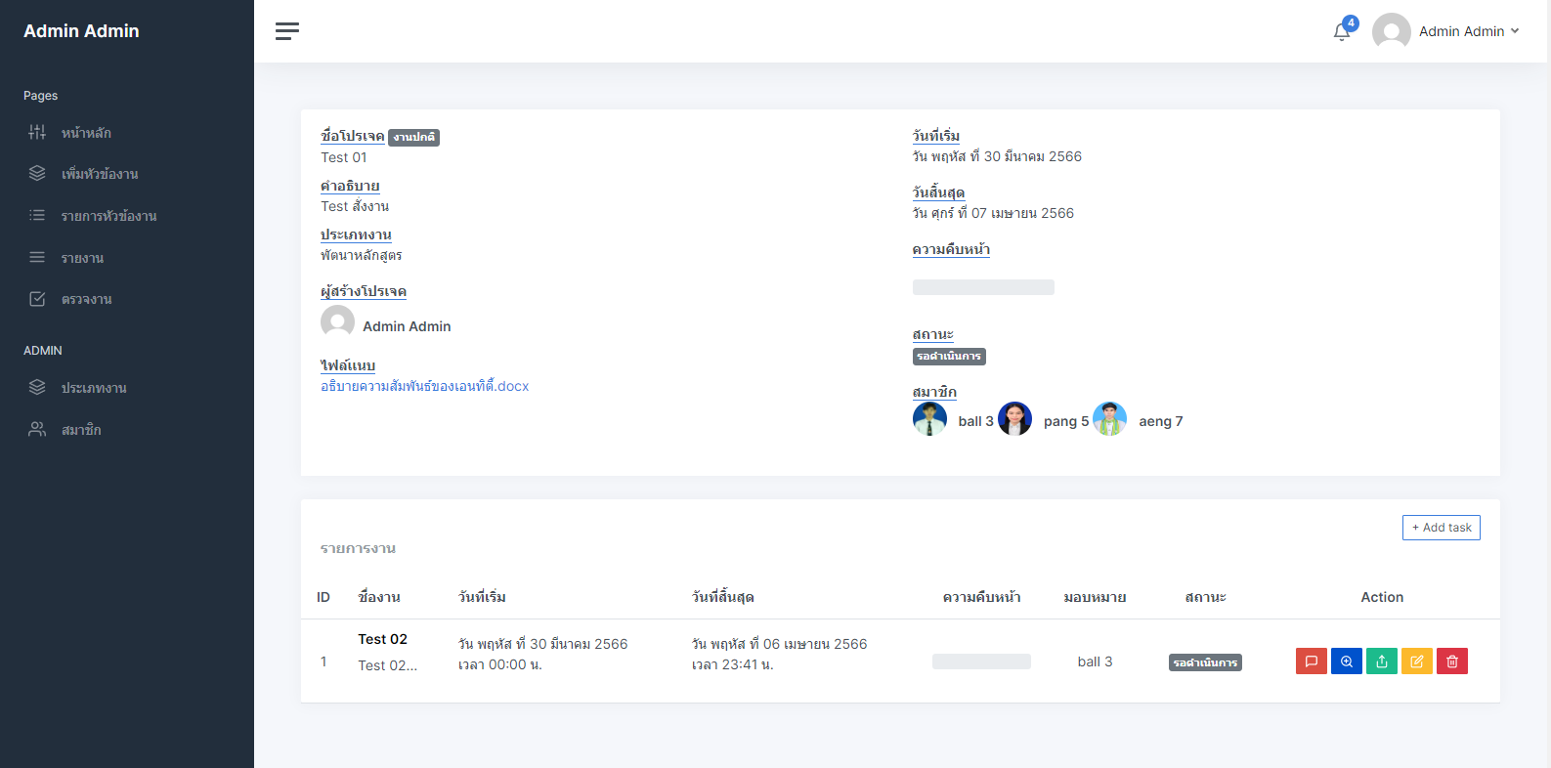

**ภาพที่ 4.16** หน้ารายละเอียดหัวข้องานที่ถูกมอบหมาย

จากภาพที่ 4.16 เป็นหน้าแสดงรายละเอียดของหัวข้องานที่ถูกมอบหมายในแต่ละงาน

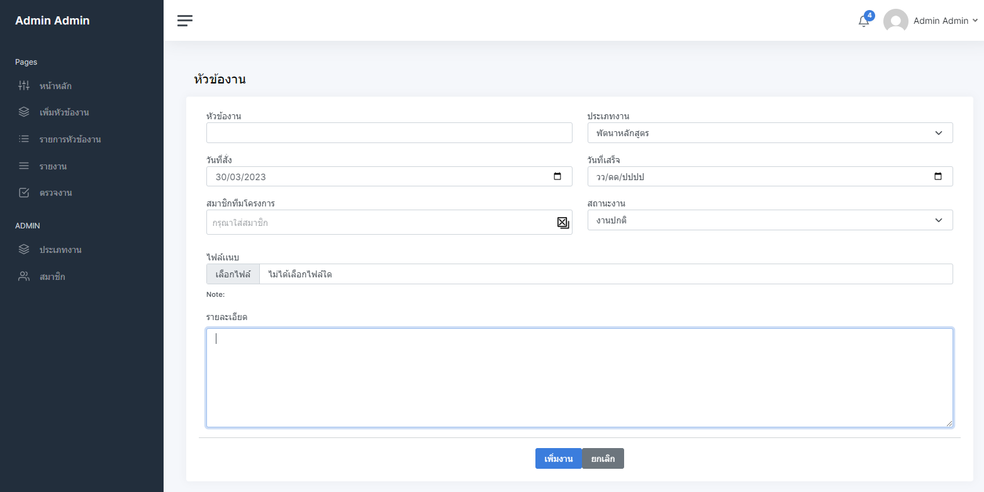

**ภาพที่ 4.17** ฟังก์ชั่นเพิ่มหัวข้องาน

จากภาพที่ 4.17 ปุ่มเพิ่มหัวข้องาน สามารถเพิ่มหัวข้องาน



**ภาพที่ 4.18** ฟังก์ชั่นรายละเอียดงานที่ส่งไป

จากภาพที่ 4.18 ปุ่มรายละเอียดงานที่ส่งไป เพื่อทำการดูการแก้ไขในการส่งงาน



**ภาพที่ 4.19** หน้ารายละเอียด

จากภาพที่ 4.19 ปุ่มรายละเอียด เพื่อดูรายละเอียดงานที่มอบหมายไว้



**ภาพที่ 4.20** หน้าส่งงาน

จากภาพที่ 4.20 ปุ่มส่งงาน เพื่อทำการส่งงานที่ได้มีการมอบหมายไว้ สามารถแนบไฟล์งานได้



**ภาพที่ 4.21** หน้าแก้ไขงาน

จากภาพที่ 4.21 ปุ่มแก้ไข สามารถทำการแก้ไขรายการงานได้



**ภาพที่ 4.22** หน้ายกเลิกรายการงาน

จากภาพที่ 4.22 ปุ่มยกเลิก สามารถยกเลิกรายการที่สร้างไว้ได้

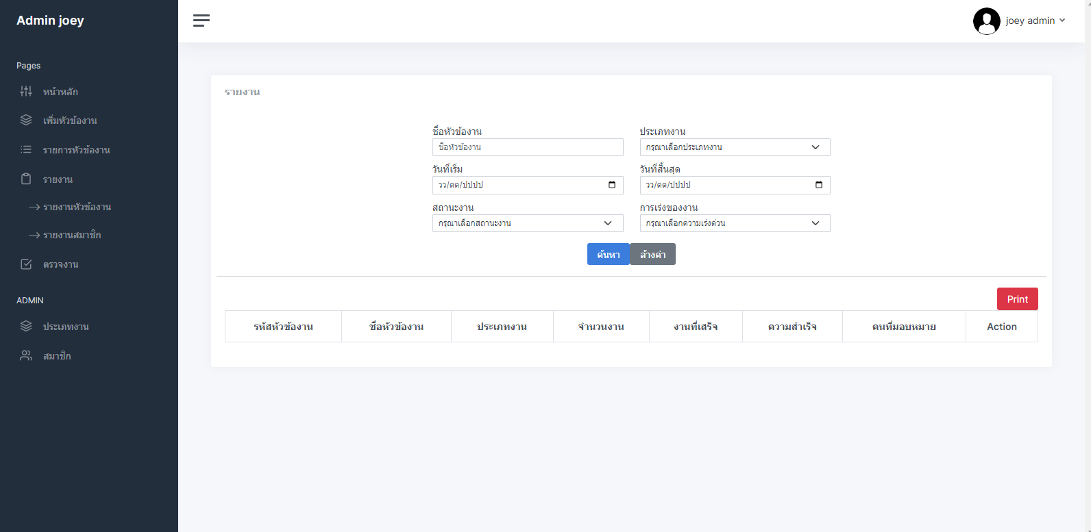

**ภาพที่ 4.23** ฟังก์รายงาน

จากภาพที่ 4.23 กดปุ่มรายงานหัวข้องาน เพื่อทำการออกรายงานหัวข้องาน

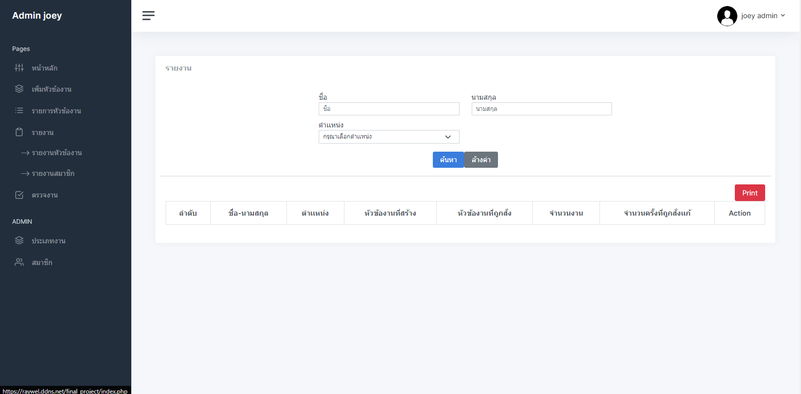

**ภาพที่ 4.24** ฟังก์รายงาน

จากภาพที่ 4.24 กดปุ่มรายงานสมาชิก เพื่อทำการออกรายงานสมาชิก

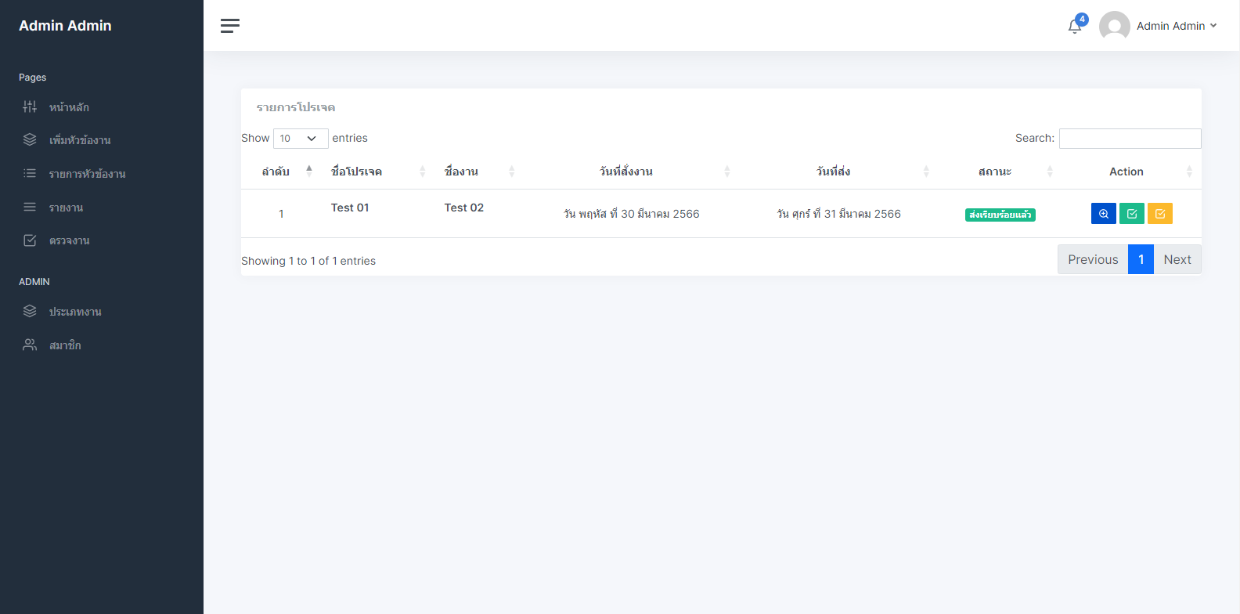

**ภาพที่ 4.25** หน้าตรวจงาน

จากภาพที่ 4.25 เป็นหน้าหลักของการตรวจงาน งานที่ส่งแล้วจะแสดงขึ้นในหน้านี้ เพื่อทำการตรวจงาน จะมีปุ่มรายละเอียด ตรวจเสร็จสิ้น และปุ่มส่งกลับแก้ไข

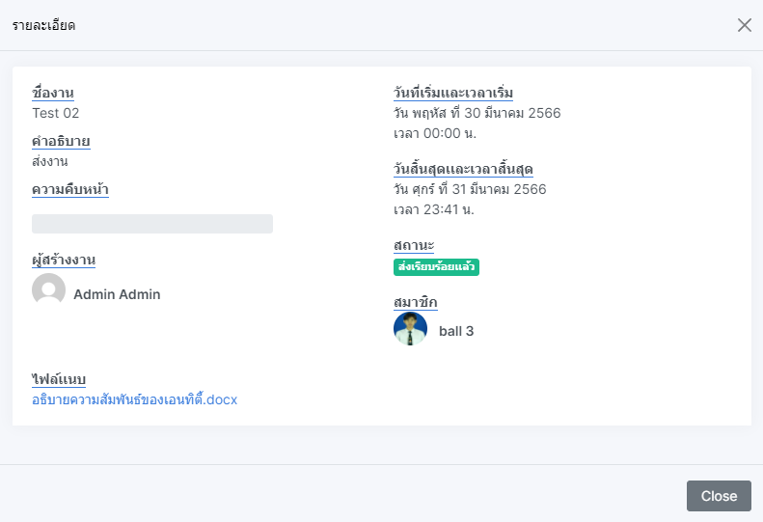

**ภาพที่ 4.26** หน้ารายละเอียด

จากภาพที่ 4.26 ปุ่มรายละเอียด เพื่อดูรายละเอียดงานที่มอบหมายไว้ จะแสดงสมาชิกที่ได้รับมอบหมายงาน วันที่ ชื่องาน คำอธิบายงาน ความคืบหน้า ผู้สร้าง สถานะ และไฟล์แนบงาน

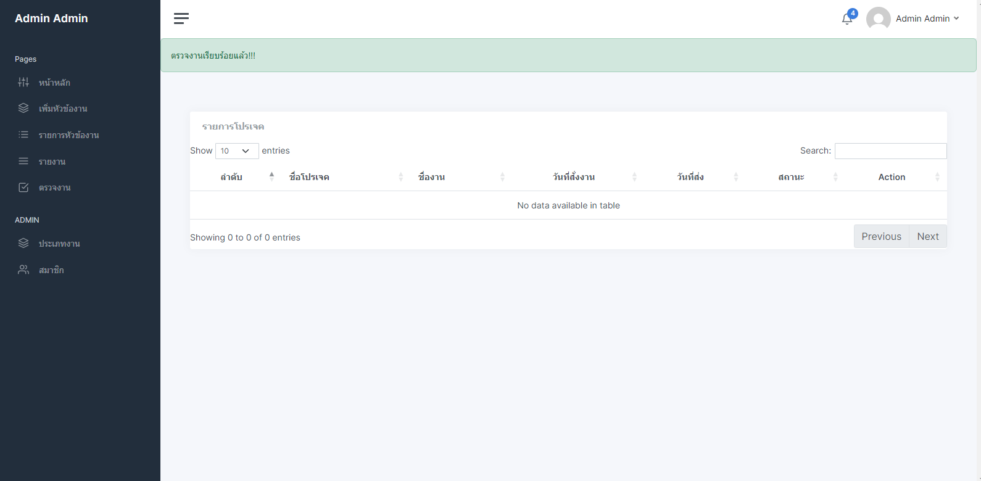

**ภาพที่ 4.27** หน้าตรวจงานเสร็จสิ้น

จากภาพที่ 4.27 ปุ่มตรวจเสร็จสิ้น เพื่อทำการตรวจงานให้เสร็จสมบูรณ์เรียบร้อย

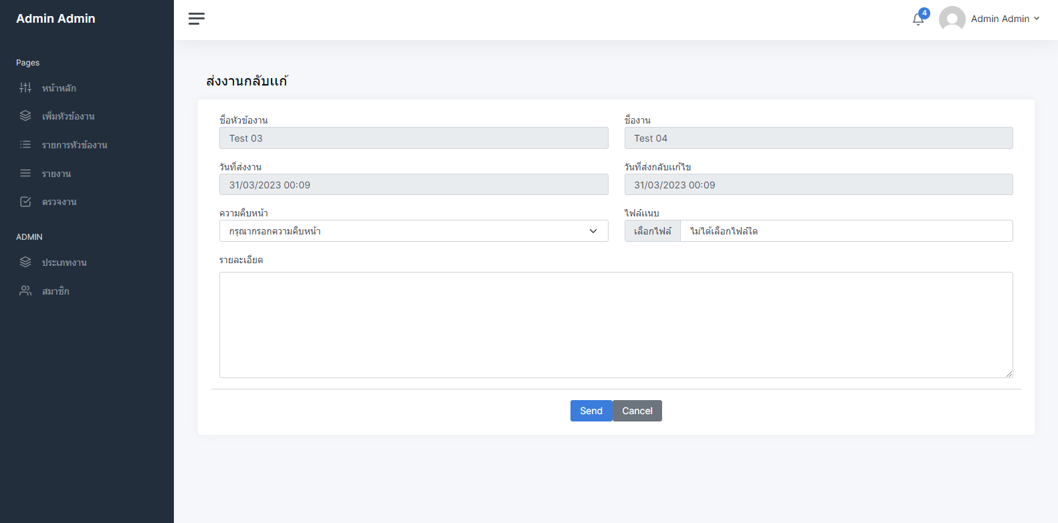

**ภาพที่ 4.28** หน้าส่งงานกลับ

จากภาพที่ 4.28 ปุ่มส่งงานกลับ เพื่อให้ผู้รับผิดชอบสามารถทำการแก้ไขงานได้อีกครั้ง

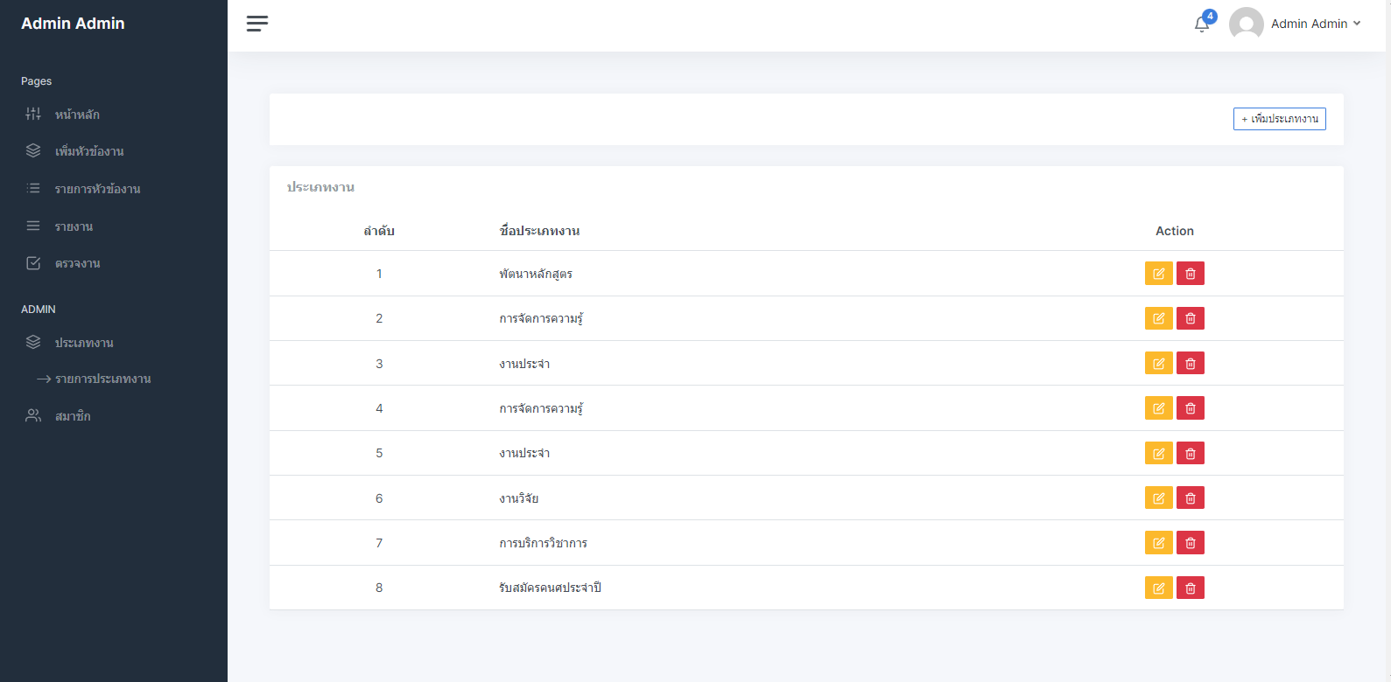

**ภาพที่ 4.29** หน้าหลักรายการประเภทงาน

จากภาพที่ 4.29 เป็นหน้าหลักแสดงรายการประเภทงานไว้ทั้งหมด สามารถทำการแก้ไขประเภทงานได้และ ลบประเภทงาน

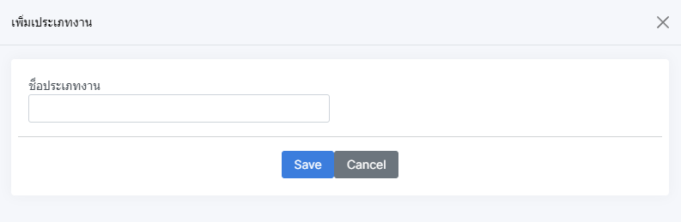

**ภาพที่ 4.30** หน้าเพิ่มประเภทงาน

จากภาพที่ 4.30 ปุ่มเพิ่มประเภทงาน สามารถเพิ่มประเภทงานได้

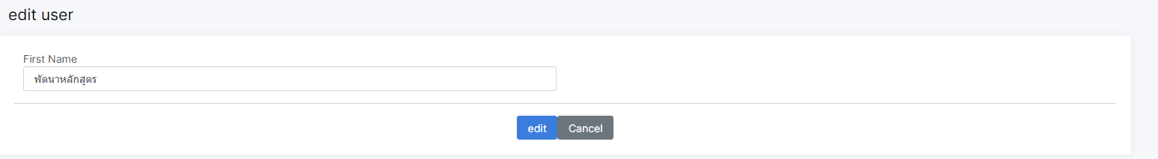

**ภาพที่ 4.31** ฟังก์ชั่นแก้ไข

จากภาพที่ 4.31 ปุ่มแก้ไข สามารถทำการแก้ไขเพิ่มประเภทงานได้

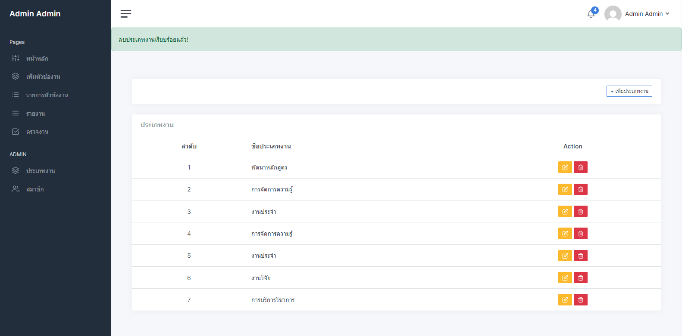

**ภาพที่ 4.32** หน้ายกเลิกรายการประเภทงาน

จากภาพที่ 4.32 ปุ่มยกเลิก สามารถยกเลิกประเภทงานที่สร้างไว้ได้

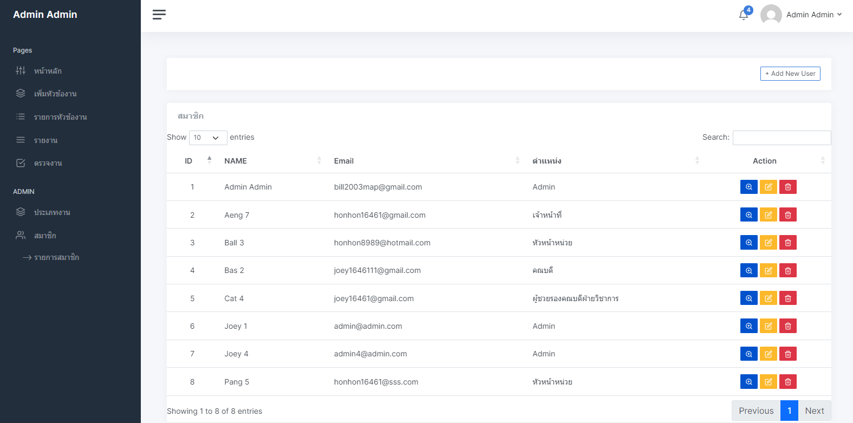

**ภาพที่ 4.33** หน้าหลักรายการสมาชิก

จากภาพที่ 4.33 เป็นหน้าหลักรวมรายการสมาชิกไว้ทั้งหมด สามารถเพิ่มสมาชิกได้ มีปุ่มดูรายละเอียด แก้ไข ยกเลิก

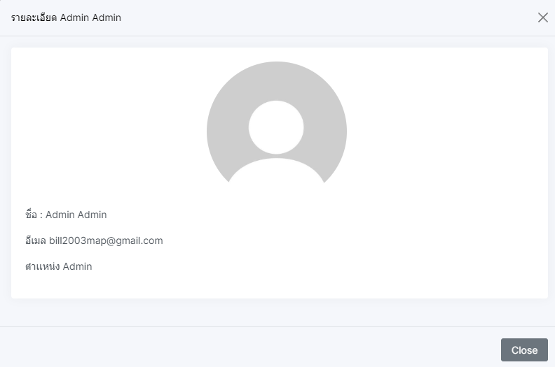

**ภาพที่ 4.34** หน้ารายละเอียดสมาชิก

จากภาพที่ 4.34 ปุ่มรายละเอียด เพื่อดูรายละเอียดสมาชิก

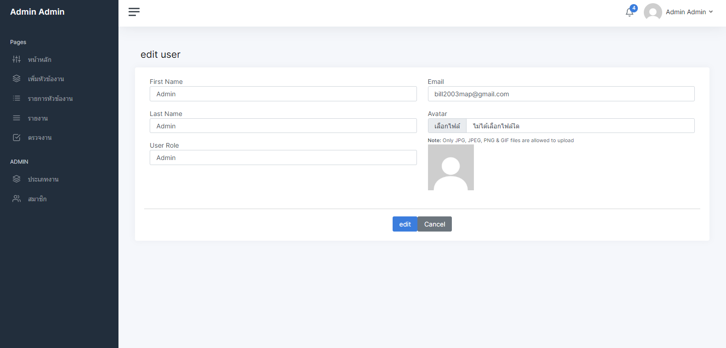

**ภาพที่ 4.35** หน้าแก้ไขสมาชิก

จากภาพที่ 4.35 ปุ่มแก้ไข สามารถทำหน้าแก้ไขสมาชิกได้

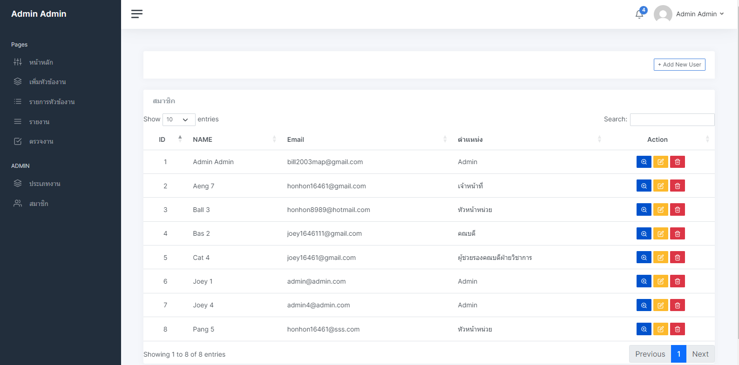

**ภาพที่ 4.36** หน้ายกเลิกสมาชิก

จากภาพที่ 4.36 ปุ่มยกเลิก สามายกเลิกสมาชิกที่สร้างไว้ได้

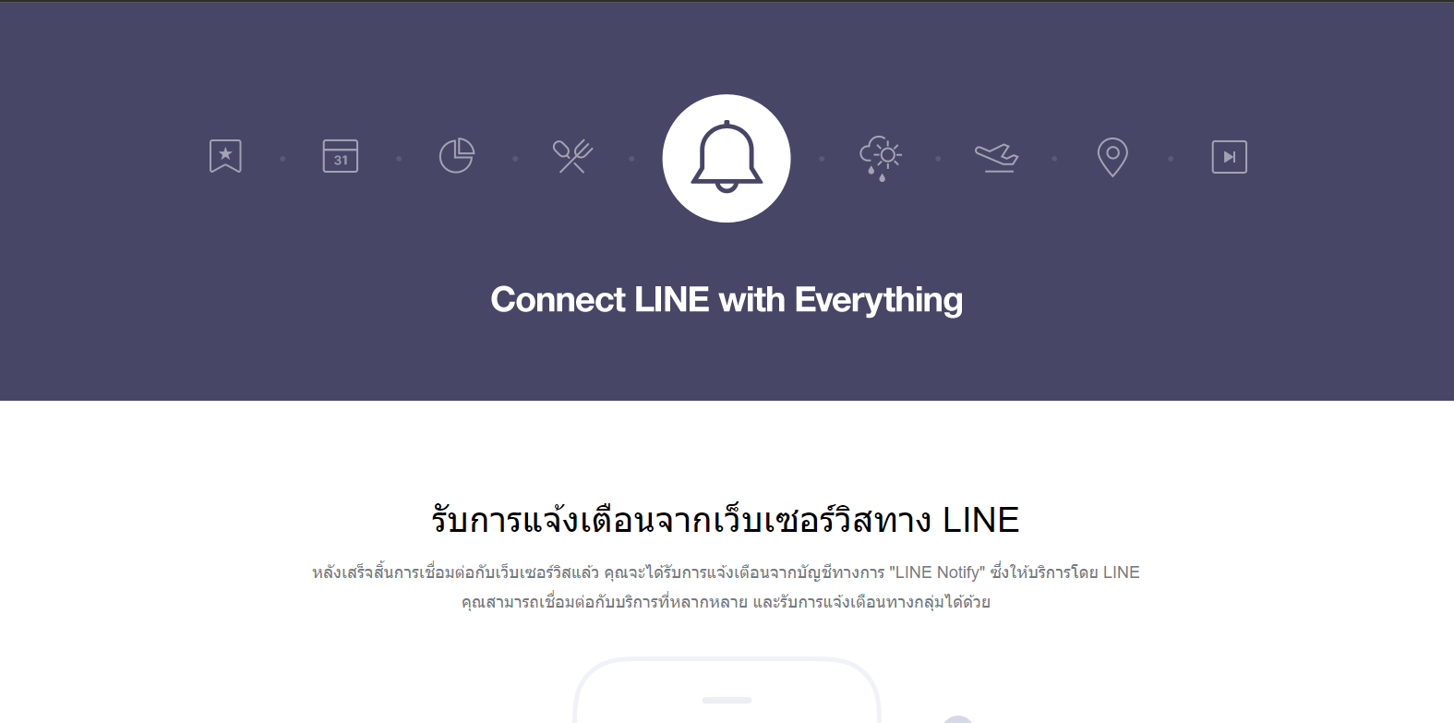

**ภาพที่ 4.37** หน้าเชื่อมต่อรับการแจ้งเตือนทางไลน์

จากภาพที่ 4.37 การสมัครเพื่อรับการแจ้งเตือนเวลามอบหมายงาน หรือการยกเลิกงาน

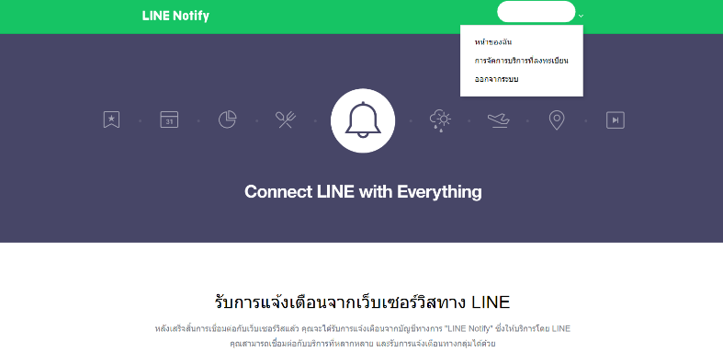

**ภาพที่ 4.38** หน้าเชื่อมต่อรับการแจ้งเตือนทางไลน์

จากภาพที่ 4.38 กดตรงรายชื่อด้านบนและต่อมาเลือกหัวข้อการจัดการบริการที่ลงทะเบียน

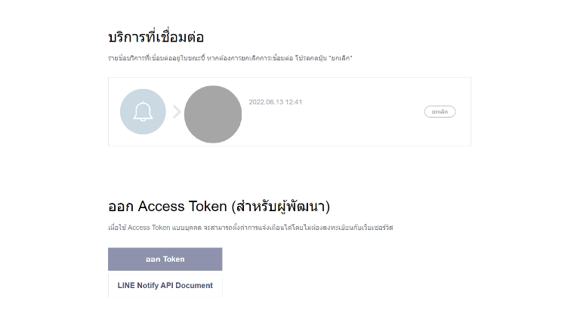

**ภาพที่ 4.39** หน้าเชื่อมต่อรับการแจ้งเตือนทางไลน์

จากภาพที่ 4.39 ต่อมาเลือกปุ่มออก Token

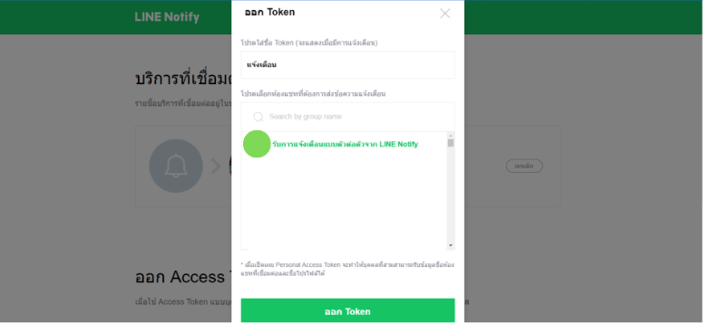

**ภาพที่ 4.40** หน้าเชื่อมต่อรับการแจ้งเตือนทางไลน์

จากภาพที่ 4.40 ใส่ชื่อ Token ตามที่ต้องการ พร้อมกับเลือกหัวข้อ รับการแจ้งเตือนแบบตัวต่อจาก LINE Notify และกดปุ่ม ออก Token

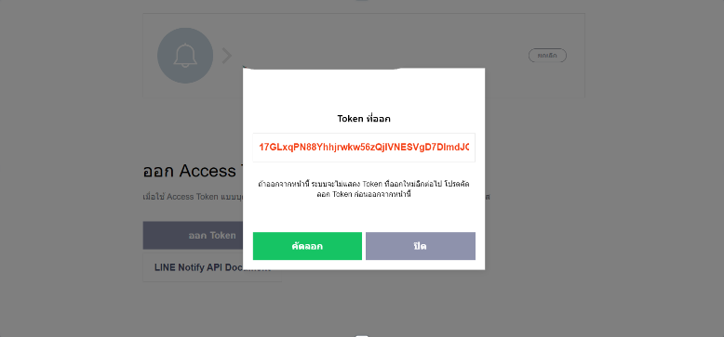

**ภาพที่ 4.41** หน้าเชื่อมต่อรับการแจ้งเตือนทางไลน์

จากภาพที่ 4.41 เว็บจะแสดงรหัสให้ทำการคัดลอกรหัส

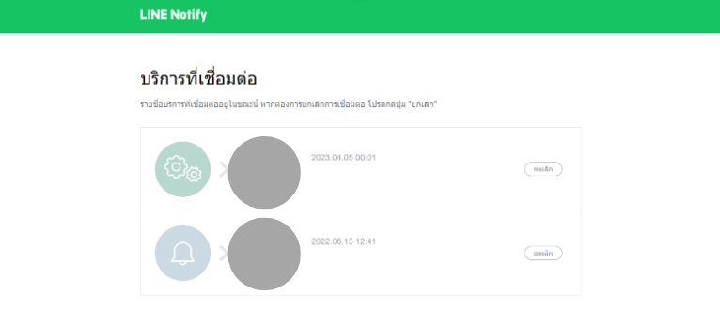

**ภาพที่ 4.42** หน้าเชื่อมต่อรับการแจ้งเตือนทางไลน์

จากภาพที่ 4.42 เมื่อสมัครเสร็จแล้ว หน้าจอจะแสดงบริการที่เชื่อมต่อ

**4.3 ผลการศึกษาความพึงพอใจ**

4.3.1 ความพึงพอใจจากผู้เชี่ยวชาญ

ความคิดเห็นของผู้เชี่ยวชาญด้านการพัฒนาระบบบริหารการออกงานอีเว้นท์สําหรับ

ธุรกิจ Food Truck กรณีศึกษา ร้านละมุนลิ้น 1988 ไปให้ผู้เชี่ยวชาญด้านการพัฒนาระบบจํานวน 3

ท่าน เป็นผู้ประเมินผลและตรวจสอบคุณภาพของระบบ โดยใช้แบบประเมินด้านผู้เชี่ยวชาญ แสดงดัง

ตารางที่ 4.19 – 4.24